# ЭРГОНОМИЧЕСКОЕ ПРОЕКТИРОВАНИЕ ПРОГРАММНО-АППАРАТНОГО КОМПЛЕКСА «ИССЛЕДОВАНИЕ ДИНАМИКИ ЗАУЧИВАНИЯ»

**2.1 Анализ и распределение функций**

Предметом эргономического проектирования являются процесс, средства и условия деятельности человека-оператора или группы операторов. Результатом эргономического проектирования является эргономическое решение, которое представляет собой проект деятельности человека-оператора, выполненный при последовательной реализации эргономических требований с учетом специфики объекта проектирования [1].

Распределение функций между человеком и компьютером в проектируемом комплексе представлено в таблице 2.1.1

Таблица 2.1.1 – Распределение функций между человеком и компьютером в проектируемой СЧКС

|  |  |  |
| --- | --- | --- |
| Название функции | Что делает в системе человек | Что выполняет в системе компьютер |
| 1 | 2 | 3 |
| 1. Предъявлять на экране компьютера справку о программе (ФИО разработчика, ФИО научного руководителя); | Администратор или испытуемый нажимает соответствующую кнопку для просмотра справки; | Выводит на экран монитора диалоговое окно со справкой; |
| 1. Ограничивать допуск испытуемого к некоторым функциям, которые должен выполнять только преподаватель; | Администратор использует пароль для входа в систему; | Предоставляет доступ к защищенным функциям только при введенном правильно пароле; |
| 1. Позволять администратору создавать и сохранять в памяти компьютера опыты с предъявлением стимулов разных видов (слова, слоги, буквы); | Администратор создает последовательности стимулов для дальнейшей их демонстрации в ходе опытов; | Сохраняет последовательности в каком-либо электронном формате; |

Продолжение таблицы 2.1.1

|  |  |  |
| --- | --- | --- |
| 1 | 2 | 3 |
| 1. Позволять администратору выбирать для опыта вариант экспозиции и его настройки; | Администратор назначает, будут стимулы предъявляться последовательно или же одновременно, а также временные интервалы между предъявлениями; | Сохраняет настройки и обеспечивает предъявление в соответствии с ними; |
| 1. Позволять администратору редактировать вводные теоретические сведения; | Администратор редактирует текст сведений, импортирует или экспортирует его; | Сохраняет изменения в теоретических сведениях; |
| 1. Обеспечивать возможность просмотра преподавателем результатов выполненных студентами экспериментальных исследований; | Администратор выбирает результат для просмотра; | Отображает сохраненный результат; |
| 1. Позволять администратору редактировать базу, сохраняемых результатов работы студентов (удалять файлы, потерявшие актуальность); | Администратор выбирает данные для удаления; | Удаляет выбранные данные; |
| 1. Проводить регистрацию студента (испытуемого); | Испытуемый вводит своё ФИО, номер своей группы; | Сохраняет введенные данные для последующего использования. |
| 1. Предъявлять на экране компьютера вводные теоретические сведения (по запросу испытуемого); | Испытуемый нажимает соответствующую кнопку для показа вводных теоретических сведений; | Предъявляет вводные теоретические сведения; |

Продолжение таблицы 2.1.1

|  |  |  |
| --- | --- | --- |
| 1 | 2 | 3 |
| 1. Инструктировать испытуемого о предстоящем опыте и его задачах; | - | Система предъявляет инструкции перед началом выполнения; |
| 1. Проводить перед началом экспериментов тренировочные серии с возможностью выбора студентом момента ее завершения; | Испытуемый нажимает кнопку для тренировочной серии; | Программа проводит опыт не фиксируя результаты; |
| 1. Предъявлять на экране дисплея ряды стимулов; | Испытуемый выполняет опыт; | Предъявляет стимулы в соответствии с настройками; |
| 1. Ввод в компьютер запомненных стимулов; | Испытуемый вводит запомненные стимулы; | Программа проверяет полноту воспроизведения ряда стимулов и принимает решение об окончании опыта; |
| 1. Выполнение на ПК необходимую математическую обработку полученных в исследованиях результатов; | - | Система обрабатывает по заложенному в ней алгоритму результаты; |
| 1. Сохранение в памяти компьютера результаты работы испытуемого; | - | Программа сохраняет результаты в электронном виде; |
| 1. Предъявление на экране ПК результаты выполненного эксперимента; | - | ПАК показывает результаты на экране; |
| 1. Сохранение результатов эксперимента на переносном носителе информации; | Испытуемый вызывает функцию сохранения и указывает место назначения; | Программа сохраняет результаты в указанное место назначения; |
| 1. Прекращение работы на любом ее этапе. | Испытуемый или администратор закрывает программу; | Программа незамедлительно завершает работу. |

В результате проведенного анализа и распределения выполнения действий функций между человеком-оператором и проектируемым программно-аппаратным комплексом можно сделать следующие выводы:

* проектируемая система должна поддерживать работу с двумя типами пользователей: администратором и испытуемым;
* система должна ограничивать доступ пользователя к возможностям, предназначенным для другой пользовательской роли;
* на программно-аппаратный комплекс должны быть возложены функции, для которых функциональные возможности и степень эффективности выполнения действий компьютером выше, чем человеком.

Деятельность оператора в системе зависит от выполняемой им в ходе эксперимента роли, определяемой посредством выбора типа пользователя (студент, преподаватель) и вводом пароля для преподавателя. Преподаватель перед проведением исследования формирует задание для опытов, а после выполнения работы изучает результаты испытуемого. Студент вводит свои данные в форму регистрации, выбирает опыт и его настройки, читает инструкцию и проходит тренировочные серии до тех пор, пока ему не станет ясен смысл исследования, выполняет задание опыта, узнает итоги своей работы [2].

**2.2 Проектирование деятельности пользователей**

Алгоритмы пользователей – основа проекта деятельности в эргономическом проектировании. На их основе выполняется проработка сценариев взаимодействия человека и системы. В разрабатываемой системе два типа пользователей: испытуемый и администратор. Администратор имеет возможность просматривать результаты всех испытуемых, создавать и модифицировать тесты, удалять ненужные записи. Алгоритмы администратора представлены в таблицах 2.2.1-2.2.4.

Таблица 2.2.1 – Алгоритм работы человека в подсистеме «Администратор – ПК – среда» в режиме заполнения базы стимульного материала

|  |  |  |  |
| --- | --- | --- | --- |
| Блоки | Содержание операции | Обращение к средствам отображения информации | Обращение к органам управления |
| 1 | 2 | 3 | 4 |
| 1 | 1. Запуск программы | Ярлык на экране дисплея | Щелчок мышкой по ярлыку программы |
| 1. Выбор режима «Преподаватель» | Кнопка на экране дисплея | Щелчок мышкой |
| 1. Ввод пароля | Сообщение об успешной аутентификации | Клавиатура |
| 2 | 1. Запуск модуля редактирования исходных наборов стимулов (если модуль уже запущен, необязательно) | Пункт меню «Ряды» | Щелчок мышкой |
| 1. Создание нового ряда | Кнопка «Создать новый». | Щелчок мышкой |
| 1. Ввод названия ряда | Текстовое поле для ввода | Клавиатура, мышь |
| 1. Ввод элементов нового ряда | Текстовое поле для ввода | Клавиатура, мышь |
| 1. Сохранение ряда | Кнопка «Сохранить» | Щелчок мышкой |
| 1. Пункты 2-5 повторять пока не будет получено нужное количество рядов | | |
| 1. Выход из модуля редактирования исходных наборов стимулов (необязательно) | Кнопка «Закрыть» в углу окна «Ряды» | Щелчок мышкой |

Продолжение таблицы 2.2.1

|  |  |  |  |
| --- | --- | --- | --- |
| 1 | 2 | 3 | 4 |
| 3 | 1. Запуск модуля редактирования исходных наборов стимулов (если модуль уже запущен, необязательно) | Пункт меню «Ряды» | Щелчок мышкой |
| 1. Выбор ряда для редактирования | Элемент в списке доступных рядов | Щелчок мышкой |
| 1. Запуск редактирования выбранного ряда | Кнопка «Редактировать» | Щелчок мышкой |
| 1. Ввод названия ряда | Текстовое поле для ввода | Клавиатура, мышь |
| 1. Ввод элементов нового ряда | Текстовое поле для ввода | Клавиатура, мышь |
| 1. Сохранение ряда | Кнопка «Сохранить» | Щелчок мышкой |
| 1. Пункты 2-6 повторять пока не будет получен желаемый результат редактирования | | |
| 1. Выход из модуля редактирования исходных наборов стимулов (необязательно) | Кнопка «Закрыть» в углу окна «Ряды» | Щелчок мышкой |
| 4 | 1. Запуск модуля редактирования исходных наборов стимулов (если модуль уже запущен, необязательно) | Пункт меню «Ряды» | Щелчок мышкой |
| 1. Выбор ряда для удаления | Элемент в списке доступных рядов | Щелчок мышкой |
| 1. Запуск удаления выбранного ряда | Кнопка «Удалить» | Щелчок мышкой |
| 1. Подтверждение удаления | Кнопка «Удалить» в окне подтверждения | Щелчок мышкой |
| Пункты 2-4 повторять пока не будут удалены все нежелательные ряды | | |
| 1. Выход из модуля редактирования (необязательно) | Кнопка «Закрыть» в углу окна «Ряды» | Щелчок мышкой |
| Примечание: Блоки операций 2, 3, 4 могут выполняться в различной последовательности 0 и более раз. | | | |

Таблица 2.2.2 – Алгоритм работы человека в подсистеме «Администратор – ПК – среда» в режиме задания настроек опытов

|  |  |  |  |
| --- | --- | --- | --- |
| Блоки | Содержание операции | Обращение к средствам отображения информации | Обращение к органам управления |
| 1 | 2 | 3 | 4 |
| 1 | 1. Запуск программы | Ярлык на экране дисплея | Щелчок мышкой по ярлыку программы |
| 1. Выбор режима «Преподаватель» | Кнопка на экране дисплея | Щелчок мышкой |
| 1. Ввод пароля | Сообщение об успешной аутентификации | Клавиатура |
| 5 | 1. Запуск модуля редактирования возможных опытов (если модуль уже запущен, необязательно) | Пункт меню «Опыты» | Щелчок мышкой |
| 1. Создание нового опыта | Кнопка «Создать новый». | Щелчок мышкой |
| 1. Ввод названия опыта | Текстовое поле для ввода | Клавиатура, мышь |
| 1. Выбор ряда | Элемент в списковом поле выбора | Клавиатура, мышь |
| 1. Выбор режима предъявления | Переключатель с пунктами «Последовательно» и «Одновременно» | Клавиатура, мышь |
| 1. Выбор времени экспозиции | Числовое поле | Клавиатура, мышь |
| 1. Выбор времени паузы | Числовое поле | Клавиатура, мышь |
| 1. Сохранение настроек опыта | Кнопка «Сохранить» | Щелчок мышкой |
| 1. Пункты 2-8 повторять пока не будет получено нужное количество опытов | | |
| 1. Выход из модуля редактирования возможных опытов (необязательно) | Кнопка «Закрыть» в углу окна «Опыты» | Щелчок мышкой |

Продолжение таблицы 2.2.2

|  |  |  |  |
| --- | --- | --- | --- |
| 1 | 2 | 3 | 4 |
| 6 | 1. Запуск модуля редактирования возможных опытов (если модуль уже запущен, необязательно) | Пункт меню «Опыты» | Щелчок мышкой |
| 1. Выбор опыта для редактирования настроек | Элемент в списке доступных опытов | Щелчок мышкой |
| 1. Запуск редактирования выбранного опыта | Кнопка «Редактировать» | Щелчок мышкой |
| 1. Ввод названия опыта | Текстовое поле для ввода | Клавиатура, мышь |
| 1. Выбор ряда | Элемент в списковом поле выбора | Клавиатура, мышь |
| 1. Выбор режима предъявления | Групповой переключатель с пунктами «Последовательно» и «Одновременно» | Клавиатура, мышь |
| 1. Выбор времени экспозиции | Числовое поле | Клавиатура, мышь |
| 1. Выбор времени паузы | Числовое поле | Клавиатура, мышь |
| 1. Сохранение настроек опыта | Кнопка «Сохранить» | Щелчок мышкой |
| 1. Пункты 2-9 повторять пока не будет получен желаемый результат редактирования | | |
| 1. Выход из модуля редактирования возможных опытов (необязательно) | Кнопка «Закрыть» в углу окна «Опыты» | Щелчок мышкой |

Продолжение таблицы 2.2.2

|  |  |  |  |
| --- | --- | --- | --- |
| 1 | 2 | 3 | 4 |
| 7 | 1. Запуск модуля редактирования возможных опытов (если модуль уже запущен, необязательно) | Пункт меню «Опыты» | Щелчок мышкой |
| 1. Выбор опыта для удаления | Элемент в списке доступных опытов | Щелчок мышкой |
| 1. Запуск удаления выбранного опыта | Кнопка «Удалить» | Щелчок мышкой |
| 1. Подтверждение удаления | Кнопка «Удалить» в окне подтверждения | Щелчок мышкой |
| Пункты 2-4 повторять пока не будут удалены все нежелательные опыты | | |
| 1. Выход из модуля редактирования (необязательно) | Кнопка «Закрыть» в углу окна «Опыты» | Щелчок мышкой |
| Примечание: Блоки операций 2, 3, 4 могут выполнятся в различной последовательности 0 и более раз. | | | |

Таблица 2.2.4 – Алгоритм работы человека в подсистеме «Администратор – ПК – среда» в режиме редактирования вводных теоретических сведений

|  |  |  |  |
| --- | --- | --- | --- |
| Блоки | Содержание операции | Обращение к средствам отображения информации | Обращение к органам управления |
| 1 | 1. Запуск программы | Ярлык на экране дисплея | Щелчок мышкой по ярлыку программы |
| 1. Выбор режима «Преподаватель» | Кнопка на экране дисплея | Щелчок мышкой |
| 1. Ввод пароля | Сообщение об успешной аутентификации | Клавиатура |
| 8 | 1. Вставка текста из буфера обмена | Текстовое поле | Клавиатура, мышь |
| 1. Правка текста теоритических сведений | Текстовое поле | Клавиатура, мышь |
| 1. Сохранение сделанных правок | Кнопка «Сохранить» | Щелчок мышкой |
| 1. Выход из модуля теоретических сведений | Кнопка «Закрыть» в углу окна «Теория» | Щелчок мышкой |

Таблица 2.2.3 – Алгоритм работы человека в подсистеме «Администратор – ПК – среда» в режиме просмотра результатов

|  |  |  |  |
| --- | --- | --- | --- |
| Блоки | Содержание операции | Обращение к средствам отображения информации | Обращение к органам управления |
| 1 | 2 | 3 | 4 |
| 1 | 1. Запуск программы | Ярлык на экране дисплея | Щелчок мышкой по ярлыку программы |
| 1. Выбор режима «Преподаватель» | Кнопка на экране дисплея | Щелчок мышкой |
| 1. Ввод пароля | Сообщение об успешной аутентификации | Клавиатура |
| 9 | 1. Запуск модуля просмотра результатов (если модуль уже запущен, необязательно) | Пункт меню «Результаты» | Щелчок мышкой |
| 1. Выбор результата (если элемент уже выбран, необязательно) | Элемент списка результатов | Щелчок мышкой |
| 1. Запуск модуля просмотра | Кнопка «Просмотр» | Щелчок мышкой |
| 1. Выход из модуля просмотра результатов (необязательно) | Кнопка «Закрыть» в углу окна «Результаты» | Щелчок мышкой |
| 10 | 1. Запуск модуля просмотра результатов (если модуль уже запущен, необязательно) | Пункт меню «Результаты» | Щелчок мышкой |
| 1. Выбор результата (если элемент уже выбран, необязательно) | Элемент списка результатов | Щелчок мышкой |
| 1. Запуск диалога сохранения | Кнопка «Сохранить» | Щелчок мышкой |
| 1. Выбор места сохранения и подтверждение | Диалог сохранения файла | Клавиатура, мышь |
| 1. Выход из модуля просмотра результатов (необязательно) | Кнопка «Закрыть» в углу окна «Результаты» | Щелчок мышкой |

Продолжение таблицы 2.2.4

|  |  |  |  |
| --- | --- | --- | --- |
| 1 | 2 | 3 | 4 |
| 11 | 1. Запуск модуля просмотра результатов (если модуль уже запущен, необязательно) | Пункт меню «Результаты» | Щелчок мышкой |
| 1. Выбор результата (если элемент уже выбран, необязательно) | Элемент списка результатов | Щелчок мышкой |
| 1. Запуск удаления | Кнопка «Удалить» | Щелчок мышкой |
| 1. Подтверждение удаления | Кнопка «Удалить» в окне подтверждения | Щелчок мышкой |
| 1. Выход из модуля просмотра результатов (необязательно) | Кнопка «Закрыть» в углу окна «Результаты» | Щелчок мышкой |
| Примечание: Блоки операций 2, 3, 4 могут выполнятся в различной последовательности 0 и более раз. | | | |

Испытуемый – менее привилегированная роль, она назначается выполняющим опыты. Испытуемые могут изучать краткие теоритические сведения, просматривать справку о программе, выбрать и провести доступные опыты, просмотреть и сохранить результаты. Перед проведением опыта испытуемый должен иметь возможность попробовать взаимодействовать с программно-аппаратным комплексом без сохранения результата. Этот режим называется тренировочной серией. Тренировочная серия должна завершаться по требованию испытуемого. После прохождения тренировочной серии испытуемый может приступить к выполнению опыта в основном режиме – в рабочей серии [1]. Алгоритмы испытуемого описаны в таблицах 2.2.5 – 2.2.8

.

Таблица 2.2.5 – Алгоритм работы человека в подсистеме «Испытуемый – ПК – среда» (в случае прохождения тренировочной серии)

|  |  |  |  |
| --- | --- | --- | --- |
| Блоки | Содержание операции | Обращение к средствам отображения информации | Обращение к органам управления |
| 1 | 1. Запуск программы | Ярлык на экране дисплея | Щелчок мышкой по ярлыку программы |
| 1. Выбор режима «Испытуемый» | Кнопка на экране дисплея | Щелчок мышкой |
| 1. Ввод фамилии | Текстовое поле для ввода | Клавиатура, мышь |
| 1. Ввод имени | Текстовое поле для ввода | Клавиатура, мышь |
| 1. Ввод отчества | Текстовое поле для ввода | Клавиатура, мышь |
| 1. Ввод номера группы | Текстовое поле для ввода | Клавиатура, мышь |
| 1. Нажатие кнопки «Вход» | Сообщение об успешной аутентификации | Мышь |
| 12 | 1. Запуск модуля просмотра кратких теоретических сведений | Пункт меню «Теория» или кнопка «Теория» | Щелчок мышкой |
| 1. Выбор опыта | Элемент в списке доступных опытов | Щелчок мышкой |
| 1. Запуск модуля опытов | Кнопка «Начать» | Щелчок мышкой |
| 1. Получение инструктажа | Текстовый блок в окне программы | - |
| 13 | Прохождение тренировочной серии | | |
| Завершение тренировочной серии | | |
| Примечания:  Выход из приложения доступен в любой момент выполнения опыта. | | | |

Таблица 2.2.6 – Алгоритм работы человека в подсистеме «Испытуемый – ПК – среда» (в случае прохождения рабочей серии)

|  |  |  |  |
| --- | --- | --- | --- |
| Блоки | Содержание операции | Обращение к средствам отображения информации | Обращение к органам управления |
| 1 | 1. Запуск программы | Ярлык на экране дисплея | Щелчок мышкой по ярлыку программы |
| 1. Выбор режима «Испытуемый» | Кнопка на экране дисплея | Щелчок мышкой |
| 1. Ввод фамилии | Текстовое поле для ввода | Клавиатура, мышь |
| 1. Ввод имени | Текстовое поле для ввода | Клавиатура, мышь |
| 1. Ввод отчества | Текстовое поле для ввода | Клавиатура, мышь |
| 1. Ввод номера группы | Текстовое поле для ввода | Клавиатура, мышь |
| 1. Нажатие кнопки «Вход» | Сообщение об успешной аутентификации | Мышь |
| 12 | 1. Запуск модуля просмотра кратких теоретических сведений | Пункт меню «Теория» или кнопка «Теория» | Щелчок мышкой |
| 1. Выбор опыта | Элемент в списке доступных опытов | Щелчок мышкой |
| 1. Запуск модуля опытов | Кнопка «Начать» | Щелчок мышкой |
| 1. Получение инструктажа | Текстовый блок в окне программы | - |
| 13 | Прохождение рабочей серии | | |
| Завершение рабочей серии | | |
| 14 | Сохранение результатов | | |
| Примечания:  Выход из приложения доступен в любой момент выполнения опыта. | | | |

Таблица 2.2.7 – Алгоритм работы человека в подсистеме «Испытуемый – ПК – среда» (блок прохождения тренировочной или рабочей серии)

|  |  |  |
| --- | --- | --- |
| Содержание операции | Обращение к средствам отображения информации | Обращение к органам управления |
| 1. Запуск модуля тренировочной или рабочей серии | Кнопка «Рабочая серия» или кнопка «Тренировочная серия» | Щелчок мышкой |
| 1. Ознакомление с инструктажем | Текстовый блок в окне программы | - |
| 1. Запуск серии | Кнопка «Начать» | Щелчок мышкой |
| 1. Предъявление ряда стимулов | Блок в окне программы | - |
| 1. Ввод запомненных стимулов | Поля для ввода стимулов | Клавиатура, мышь |
| Пункты 4-5 повторять пока не будет получено точное совпадение со стимулами | | |

Таблица 2.2.8 – Алгоритм работы человека в подсистеме «Испытуемый – ПК – среда» (блок сохранения результатов)

|  |  |  |
| --- | --- | --- |
| Содержание операции | Обращение к средствам отображения информации | Обращение к органам управления |
| 1. Запуск диалога сохранения | Кнопка «Сохранить как…» | Щелчок мышкой |
| 1. Выбор места сохранения | Окно файлового диалога | Клавиатура, мышь |
| 1. Подтверждение | Кнопка «Сохранить» диалога | Щелчок мышкой |
| 1. Выход из приложения | Кнопка «Закрыть» окна программы | Щелчок мышкой |

Приготовленные алгоритмы отражены в прилжении В и приложении Г в виде блок-схем. Данные алгоритмы положены в основу построения сценария взаимодействия с пользователем.

**2.3 Разработка средств деятельности пользователей**

Эргономические требования к СЧКС – это требования к системе в целом, ее отдельным подсистемам, оборудованию, рабочей среде, определяемые свойствами человека и устанавливаемые для обеспечения его эффективной и безопасной деятельности. Они формируются на основании экспериментальных исследований и опыта эксплуатации СЧКС, требований эргономических стандартов [1]. Для программно-аппаратного комплекса «Исследование динамики процесса заучивания» можно предъявить требования, представленные в таблице 2.2.1.

Таблица 2.1.2 – Эргономические требования к проектируемой системе

|  |  |
| --- | --- |
| Группа эргономических требований | Номенклатура эргономических требований |
| Психологические ЭТ | * Соответствие цветов надписей и знаков стереотипам восприятия; * соответствие объемов информации, требующей запоминания, возможностям памяти человека; * отсутствие неоднозначного толкования требований, инструкций и команд; * соответствие компоновки ОУ и СОИ стереотипам восприятия; * соответствие индикации срабатывания ОУ сформированным навыкам, наличие индикации хода выполнения функции; * один и тот же характер команд на протяжении всего периода работы в системе в схожих ситуациях; * наличие указаний на проблемы, возникающие в процессе обслуживания системы;   + наличие предупреждений о нежелательных последствиях некоторых действий соответствие сложности инструкций, времени, отводимому на их усвоение;   + возможность убедиться в понимании процесса предстоящего опыта * возможность завершить программу на любом этапе взаимодействия пользователя и ПАК. |

Продолжеие таблицы 2.1.2

|  |  |
| --- | --- |
| Психофизиологические ЭТ | * Cоответствие размеров знаков на экране дисплея оперативному порогу зрения человека; * соответствие контраста знаков и фона оптимальным условиям восприятия; * соответствие вида контраста знаков и фона уровню освещенности рабочего места;   + соответствие расположения надписей условиям их оптимального считывания; * отсутствие требований, связанных с обслуживанием системы, несоответствующих возможностям органов чувств человека. |
| Физиологические ЭТ | * Соответствие компоновки ОУ принципам экономии рабочих движений; * Соответствие требований к скорости движений возможностям человека; * Соответствие времени экспозиции списков, меню, кнопок скоростным возможностям человека * Использование крутилок для ввода числовых значений * Использование значения по умолчанию где только возможно, чтобы минимизировать процесс ввода информации. * Отсутствие требований к пользователям вводить информацию, которая была предварительно введена или которая может быть автоматически получена из системы |
| Антропометрические ЭТ | * Соответствие размеров зон управления и обслуживания антропометрическим характеристикам человека соответствие размеров рабочего стола антропометрическим характеристикам человека; * соответствие размеров рабочего кресла антропометрическим характеристикам человека ‒ соответствие размеров зон обслуживания антропометрическим характеристикам человека. |
| Социально-психологические ЭТ | * Наличие средств ограничения допуска к некоторым функциям пользователям, не имеющим требуемого статуса. |
| Гигиенические ЭТ | * Соответствие параметров рабочей среды гигиеническим нормативам |

На следующем этапе проектирования средств деятельности проводится моделирование сценариев взаимодействия пользователей и системы путем создания графических эскизов работы программы [1].

**Сценарий работы администратора** представлен на рисунках 1-11.

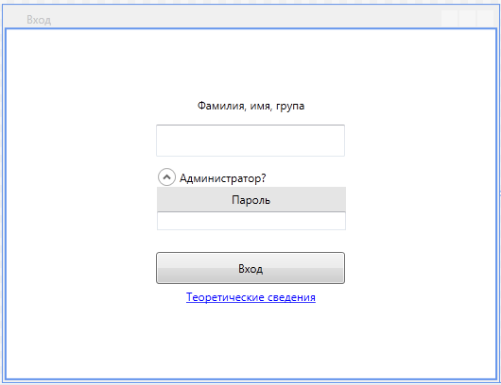

Рисунок 2.3.1 – Окно входа в систему

При входе в систему пользователь подтверждает свои права администратора путем ввода пароля.

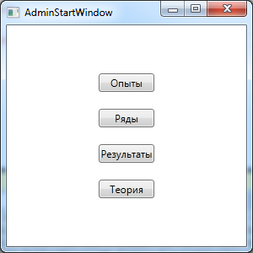

Рисунок 2.3.2 – Выбор действий для администратора

Система предъявляет доступные функции (рис. 2.3.2).

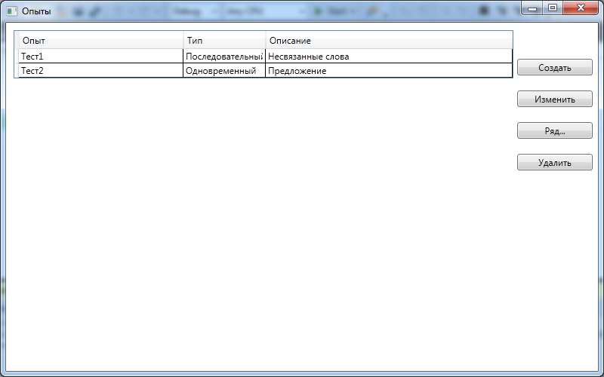

Рисунок 2.3.3 – Окно работы с опытами

В ходе работы с наборами опытов администратор имеет возможность добавлять, изменять, удалять опыты. Так же возможен переход к просмотру рядов стимулов (рис. 2.3.3).

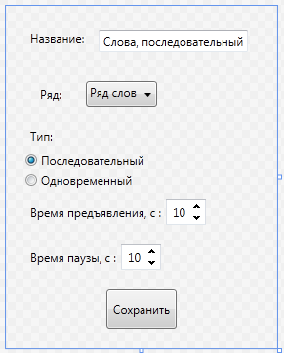

Рисунок 2.3.4 – Окно создания и редактирования опыта

Изменение или редактирование опыта изображено на рисунке 2.3.4.

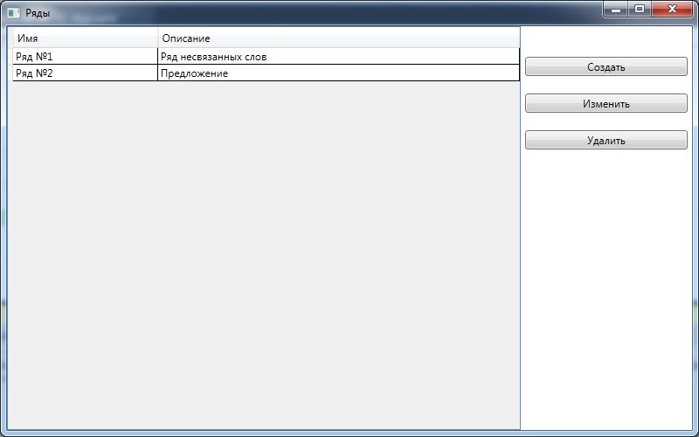

Рисунок 2.3.5 – Окно работы с рядами

В ходе работы с рядами стимулов администратор имеет возможность добавлять, изменять, удалять ряды (рис. 2.3.5).

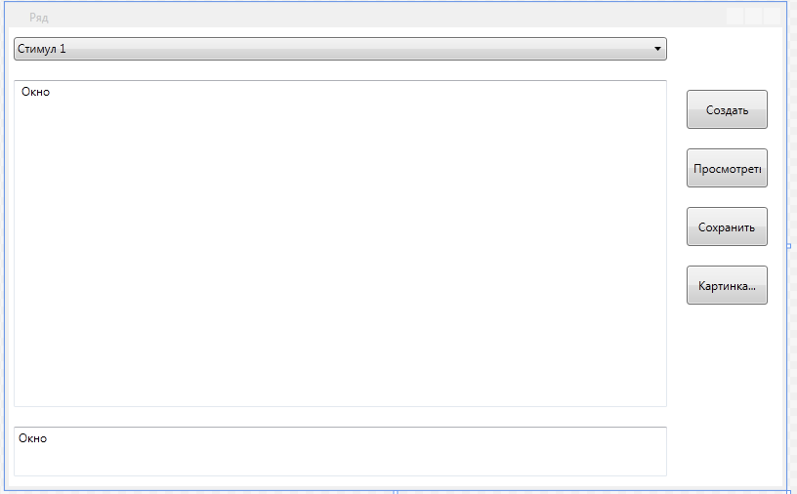

Рисунок 2.3.6 – Окно создания и редактирования ряда стимулов

Изменение или редактирование ряда изображено на рисунке 2.3.6.

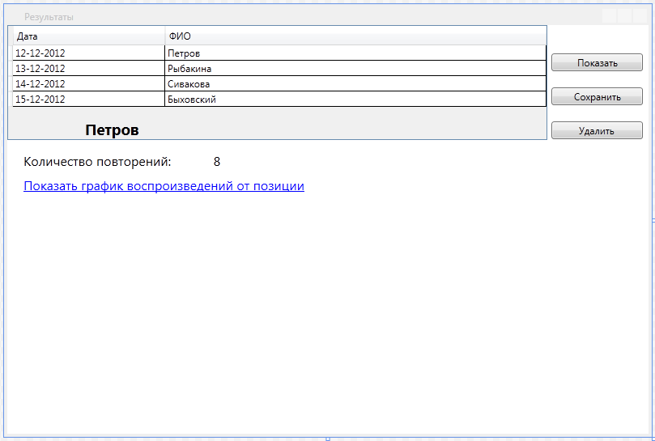

Рисунок 2.3.7 – Окно результатов

Администратор имеет доступ к результатам опытов всех испытуемых, сохраненным в системе (рис. 2.3.7)

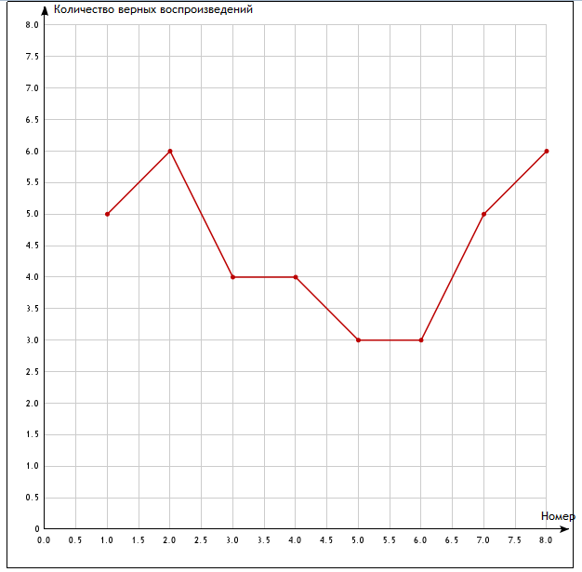

Рисунок 2.3.8 – Отображение результата в виде графика

На рисунке 2.3.8 изображено представление результата опыта в виде графика.

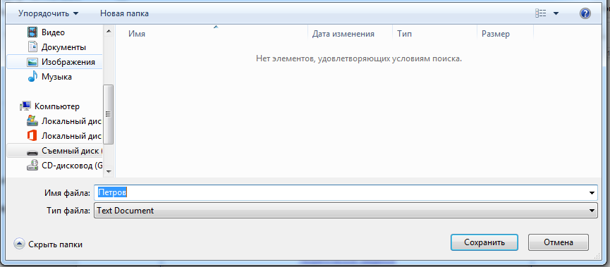

Рисунок 2.3.9 – Сохранение результатов

Результат в виде краткой сводки в текстовом файле может быть сохранен на внешний носитель (рис. 2.3.9).

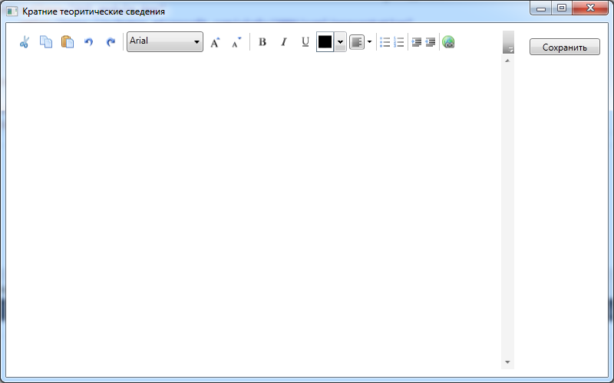

Рисунок 2.3.10 – Окно правки теоретических сведений

Краткие теоретические сведения могут быть изменены администратором (рис. 2.3.10).

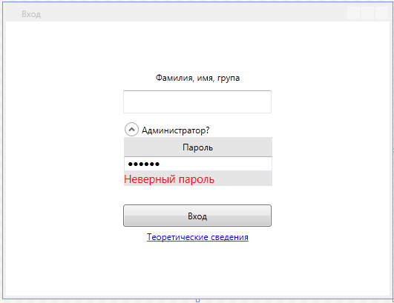

Рисунок 2.3.11 – Обработка ошибочных действий пользователя

Система должна предупреждать пользователя о возникающих ошибках в ходе работы. Так, при вводе неверного пароля для входа в систему как администратор доступ не должен быть предоставлен, а пользователь должен быть уведомлен о неверном пароле (рис. 2.3.11).

**Сценарий работы испытуемого** представлен на рисунках 2.3.12-2.3.24.

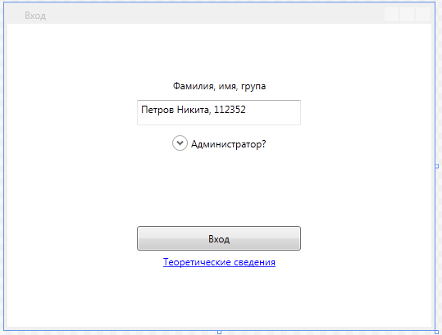

Рисунок 2.3.12 – Вход испытуемого

Испытуемый представляется системе (рис. 2.3.12). Для этого могут быть использованы его имя, фамилия, номер группы.

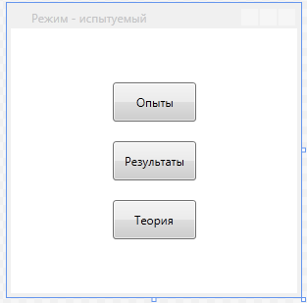

Рисунок 2.3.13 – Режим работы испытуемого

Система предъявляет доступные функции (рис. 2.3.13).

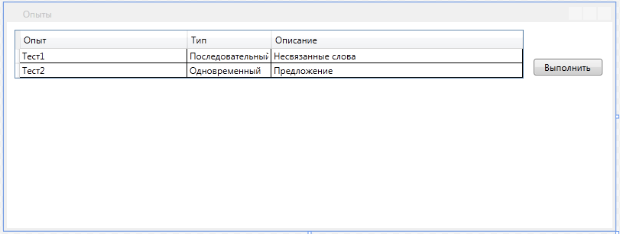

Рисунок 2.3.14 – Выбор опыта для выполнения

Испытуемый выбирает опыт для выполнения (рис. 2.3.14)

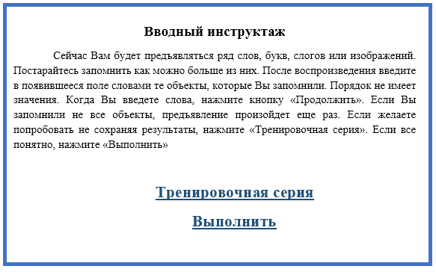

Рисунок 2.3.15 – Вводный инструктаж

Далее система предъявляет вводный инструктаж к опыту (рис. 2.3.15)

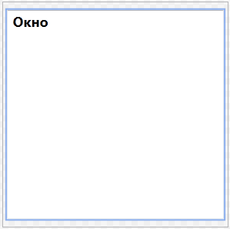

Рисунок 2.3.16 – Предъявление текстовых стимулов в последовательном режиме

Стимулы могут предъявляться последовательно по одному через заданный интервал времени или одновременно на одном экране приложения.  
Последовательный вариант предъявления представлен на рисунке 2.3.16.

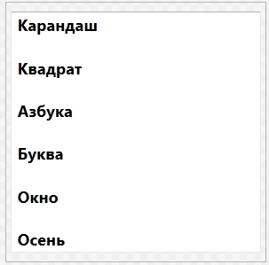

Рисунок 2.3.17 – Предъявление текстовых стимулов в одновременном режиме

Одновременный вариант предъявления представлен на рисунке 2.3.17.

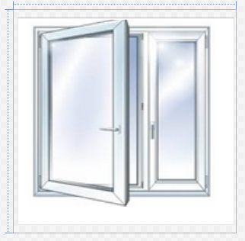

Рисунок 2.3.18 – Предъявление графических стимулов в последовательном режиме

Стимулы могут предъявляться и в форме изображений (рис. 2.3.18).

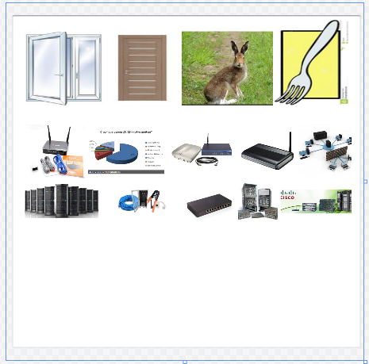

Рисунок 2.3.19 – Предъявление графических стимулов в одновременном режиме

Пример одновременного предъявления стимулов-изображений представлен на рисунке 2.3.19.

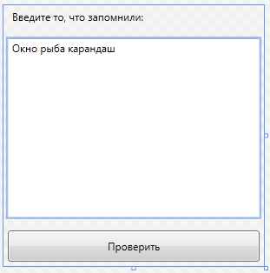

Рисунок 2.3.20 – Ввод стимулов, которые запомнил пользователь

Ввод запомненных стимулов осуществляется словам, разделенными знаком пробела (рис. 2.3.20).

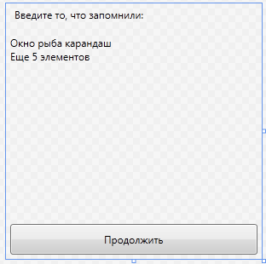

Рисунок 2.3.21 – Проверка стимулов, которые запомнил пользователь

После ввода запомненных стимулов система проверяет, все ли стимулы запомнены испытуемым. В случае успешного запоминания система переходит к окну вывода результатов. В противном случае предъявление стимулов повторяется (рис. 2.3.21).

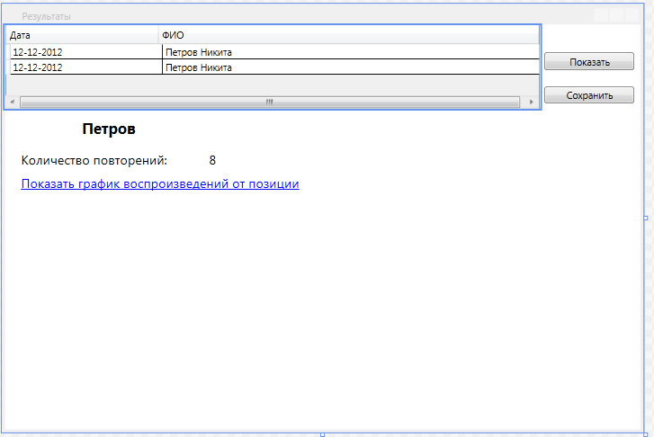

Рисунок 2.3.22 – Доступные пользователю результаты

После завершения опыта испытуемому доступны лишь результаты его опытов (рис. 2.3.22).



Рисунок 2.3.22 – Отображение результата в виде графика

На рисунке 2.3.22 изображено представление результата опыта в виде графика.



Рисунок 2.3.23 – Сохранение результатов

Результат в виде краткой сводки в текстовом файле может быть сохранен на внешний носитель (рис. 2.3.23).

Групповой эргономический показатель **ЭПгр** рассчитывается как общая оценка по группе единичных показателей:

**ЭПгр = ∑ 1 / (∑1 + ∑ 0)**, (2.3.1)

где **∑ 1** — суммарное число случаев, когда имеет место соответствие единичных показателей эргономическим требованиям;

**∑ 0**- суммарное число случаев, когда соответствия нет.

Сами единичные и групповые эргономических показатели и результаты оценки значений приведены в таблицах 2.3.2 и 2.3.3.

Поскольку для системы значимым является только одно свойство – «управляемость» именно это свойство будет определять эргономичность системы в целом. Эргономические свойства СЧМ определяются как некоторая совокупность групповых эргономических показателей, при этом чаще всего применяется аддитивная функция:

**ЭСВ = ∑ αнi * ЭПгрj,** (2.3.2)

где αнi – нормированные весовые коэффициенты, сумма которых должна быть равна единице, т.е.

∑ αнi = 1.

Для оцениваемого эргономического свойства «управляемость» выбираем величины весовых коэффициентов (см. таблицу 2.3.4).

Таблица 2.3.2 – Общие эргономические требования к проектируемой системе и их единичные эргономические показатели

|  |  |  |
| --- | --- | --- |
| **Группа** | **Эргономические требования** | **Единичные эргономические показатели** |
| 1 | 2 | 3 |
| **Психо-физио-логи-ческие** | **ПФ-1 —** Cоответствие размеров знаков на экране дисплея оперативному порогу зрения человека | Размеры шрифта текста и знаков |
| **ПФ-2** – соответствие контраста знаков и фона оптимальным условиям восприятия | Величина контраста знаков и фона |
| **ПФ-3** – соответствие вида контраста знаков и фона уровню освещенности рабочего места | Вид контраста знаков и фона |
| **ПФ-4** – соответствие расположения надписей условиям их оптимального считывания | Расположение и ориентация надписей на экране дисплея |
| **ПФ-5 —** отсутствие требований, связанных с обслуживанием системы, несоответствующих возможностям органов чувств человека | Соответствие привычным нормам |
| **Психо-логи-ческие** | **П-1** – Соответствие цветов надписей и знаков стереотипам восприятия; | Цвета знаков, кнопок, надписей |
| **П-2** – соответствие объемов информации, требующей запоминания, возможностям памяти человека; | Длина инструкции и время ее экспозиции |
| **П-3** – отсутствие неоднозначного толкования требований, инструкций и команд; | Словарный состав текстовых инструкций |
| **П-4** – соответствие компоновки ОУ и СОИ стереотипам восприятия; | Компоновка ОУ и СОИ |
| **П-5** – соответствие индикации срабатывания ОУ сформированным навыкам, наличие индикации хода выполнения функции; | Обратная связь при взаимодействии с ОУ, наличие и вид индикатора выполнения |

Продолжение таблицы 2.3.2

|  |  |  |
| --- | --- | --- |
| 1 | 2 | 3 |
| **Психо-логи-ческие** | **П-6** – один и тот же характер команд на протяжении всего периода работы в системе в схожих ситуациях; | Названия пунктов меню, содержание информационных сообщений и сообщений о ошибках |
| **П-7** – наличие указаний на проблемы, возникающие в процессе обслуживания системы; | Сообщения об ошибочных действиях пользователей |
| **П-8** – наличие предупреждений о нежелательных последствиях некоторых действий соответствие сложности инструкций, времени, отводимому на их усвоение; | Предупреждения о возможных нежелательных действиях |
| **П-9** – возможность убедиться в понимании процесса предстоящего опыта | Наличие возможности проведения тренировочной серии |
| **П-10** – возможность завершить программу на любом этапе взаимодействия пользователя и ПАК. | ОУ для завершения работы на любом этапе |
| **Физио-логичес-кие** | **Ф-1** – Соответствие компоновки ОУ принципам экономии рабочих движений; | Размеры меню, списков, кнопок на экране дисплея |
| **Ф-2 —** соответствие требований к скорости движений возможностям человека; | Соответствующие временные характеристики ОУ и СОИ |
| **Ф-3 —** Соответствие времени экспозиции списков, меню, кнопок скоростным возможностям человека | Длительность экспозиции средств взаимодействия |
| **Ф-4 —** Использование крутилок для ввода числовых значений | Наличие крутилок для ввода числовых значений |
| **Ф-5 —** Использование значения по умолчанию где только возможно, чтобы минимизировать процесс ввода информации. | Используемые значения по умолчанию |
| **Ф-6 —** Отсутствие требований к пользователям вводить информацию, которая была предварительно введена или которая может быть автоматически получена из системы | Отсутствие необходимости вводить информацию, которая была ранее введена или которая может быть автоматически получена из системы |
|  |  |  |

Продолжение таблицы 2.3.2

|  |  |  |
| --- | --- | --- |
| **Гигие-нические** | **Г-1** – Соответствие параметров рабочей среды гигиеническим нормативам | Энергетические и временные параметры изображения на экране дисплея |
| **Социально-психо-логические** | **СП-1** – Наличие средств ограничения допуска к некоторым функциям пользователям, не имеющим требуемого статуса. | Способ разграничения прав пользователей разных типов |

Таблица 2.3.3 – Значения единичных и групповых эргономических показателей проектируемой системы

|  |  |  |
| --- | --- | --- |
| **Группа ЭП** | **Значения единичных ЭП** | **Значения групповых ЭП** |
| Психофизиологические ЭП | ПФ-1, ПФ-2, ПФ-3, ПФ-4, ПФ-5 = 1 | 5 х 1 / 5 = 1 |
| Психологические ЭП | П-6, П-8 = 0  П-1, П-2, П-3, П-4, П-5, П-7, П-9, П-10 = 1 | 8 х 1 / 10 = 0,8 |
| Физиологические ЭП | Ф-5 = 0  Ф-1, Ф-2, Ф-3, Ф-4, Ф-6 = 1 | 5* 1 / 6 = 0,83 |
| Гигиенические ЭП | Г-1 = 1 | 1 * 1 / 1 = 1 |
| Социально-психологические ЭП | СП-1 =1 | 1 * 1 / 1 = 1 |
| Антропометрические ЭП | Не актуальны для данной СЧМ |  |

Таблица 2.3.4 – Значения весовых коэффициентов для оценки эргономического свойства «управляемость»

|  |  |
| --- | --- |
| **Групповой ЭП** | **Значение весового коэффициента** |
| Психофизиологический | 0,25 |
| Психологический | 0,4 |
| Физиологический | 0,15 |
| Гигиенический | 0,1 |
| Социально-психологический | 0,1 |

**Эргономическое свойство «управляемость»** с учетом весовых коэффициентов равно 0,89. Это означает, что система имеет хорошую управляемость, а вместе с тем и эргономичность.

После такой общей оценки производится анализ единичных показателей, значения которых не соответствуют эргономическим требованиям (получили "нулевые" оценки) и намечаются мероприятия по рационализации оцениваемой системы. Результаты данного этапа представлены в таблице 2.3.5.

Таблица 2.3.5 – Рекомендации по улучшению эргономичности проектируемой системы

|  |  |
| --- | --- |
| **Невыполненное эргономическое требование** | **Предложение по улучшению эргономичности** |
| **П-6** – один и тот же характер команд на протяжении всего периода работы в системе в схожих ситуациях; | Провести согласование набора команд на протяжении всего периода работы в системе |
| **П-8** – наличие предупреждений о нежелательных последствиях некоторых действий соответствие сложности инструкций, времени, отводимому на их усвоение; | Предусмотреть и обнаружить возможные нежелательные действия пользователя и реализовать предупреждения |
| **Ф-5 —** Использование значения по умолчанию где только возможно, чтобы минимизировать процесс ввода информации. | Использовать значения по умолчанию где это необходимо |